LAPORAN PRAKTIKUM
OTOMASI INDUSTRI
UNIT 3

Oleh :
Nama : Muhandis Lawdza’I Putra Sanjaya
NIM : 22/496604/SV/20992
Kelas : TRE B2
Hari, Tanggal : Sabtu, 2 Maret 2024
Dosen Pengampu : Ir. Muhammad Arrofiq, S.T., M.T. Ph.D.
Asisten : 1.) Kamiliya Fairuz Mumtaz
2.) Vika Vauziah

PROGRAM STUDI TEKNOLOGI REKAYASA ELEKTRO
DEPARTEMEN TEKNIK ELEKTRO DAN INFORMATIKA
SEKOLAH VOKASI
UNIVERSITAS GADJAH MADA
2024
DATA SEMENTARA
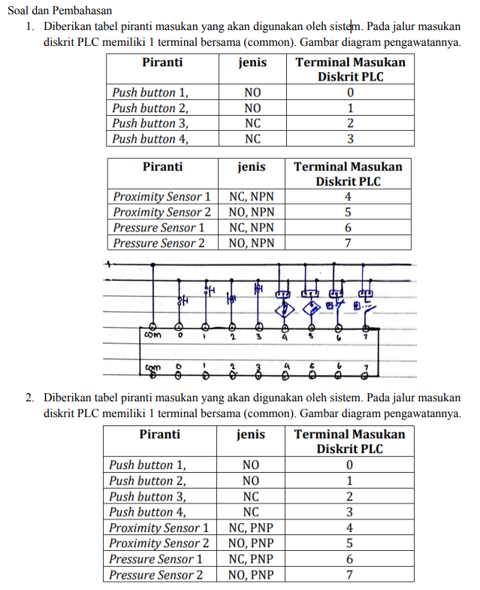
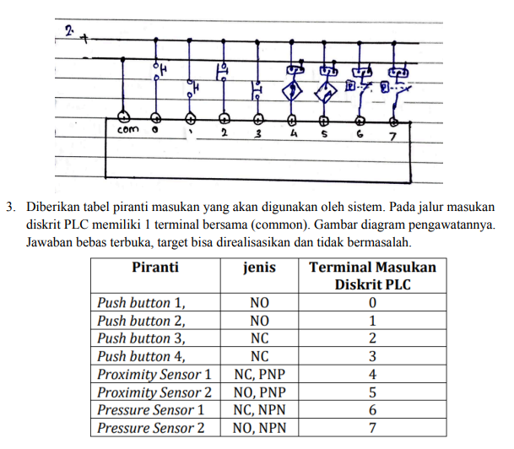
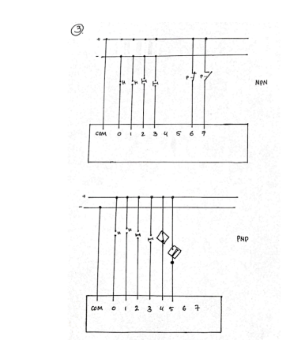
PEMBAHASAN

Pada praktikum otomasi industri unit 3 ini, saya mempelajari tentang pengkabelan dan uji piranti masukan dan keluaran. PLC sendiri dapat mengendalikan actuator dengan cara mengendalikan kondisi control (switch), terbuka (off) atau tertutup (on).
Secara umum piranti masukan yang sering digunakan pada PLC diantaranya push button, sakelar pemilih, dan saklar batas. Push button pada PLC digunakan untuk memulai suatu kondisi yang disebut dengan proses start dan untuk mengakhiri suatu kondisi yang disebut dengan stop. Push button memiliki dua jenis yaitu normally open dan normally close.
Pengkabelan dan uji piranti masukan dan keluaran pada PLC melibatkan penggunaan transistor PNP dan NPN sebagai bagian integral dari sistem control. Transistor PNP (positive-negative-positive) dan NPN (negative-positive-negative) digunakan untuk mengatur aliran arus dalam rangkaian elektronik. Dalam pengkabelan, transistor PNP memerlukan sinyal positif dari pengontrol untuk mengalirkan arus dari sumber daya ke beban, sedangkan transistor NPN memerlukan sinyal negatif untuk melakukan fungsi serupa.
Pada PLC, penggunaan transistor PNP dan transistor NPN sangat penting untuk mengontrol perangkat-perangkat eksternal seperti motor, lampu, atau solenoida. Ketika sinyal control ditetapkan pada basis transistor, transistor PNP akan mengalirkan arus saat sinyal kontrolnya rendah, sedangkan transistor NPN akan mengalirkan arus saat sinyal kontrolnya tinggi. Ini memungkinkan PLC untuk mengontrol berbagai perangkat dengan efisiensi yang tinggi.
Selain itu, uji piranti masukan dan keluaran merupakan tahap penting dalam memastikan kinerja sistem PLC secara keseluruhan. Proses ini melibatkan verifikasi apakah transistor PNP dan NPN berfungsi sebagaimana mestinya. Uji ini biasanya melibatkan penggunaan peralatan pengukur seperti multimeter untuk memeriksa apakah transistor mengalirkan arus dengan benar sesuai dengan sinyal kontrol yang diberikan.
Proximity sensor adalah jenis sensor yang digunakan untuk mendeteksi keberadaan benda atau objek dalam jarak dekat tanpa kontak fisik. Sensor ini bekerja dengan mendeteksi perubahan dalam medan elektromagnetik, optik, atau kapasitif di sekitar objek yang ingin dideteksi. Proximity sensor sering digunakan dalam berbagai aplikasi, termasuk otomatisasi industri, kendaraan, peralatan rumah tangga, dan teknologi konsumen lainnya.
Ada beberapa jenis proximity sensor, termasuk sensor induktif, sensor kapasitif, dan sensor optik. Sensor induktif menggunakan medan magnet untuk mendeteksi logam yang mendekatinya. Sensor kapasitif bekerja dengan mendeteksi perubahan dalam kapasitansi saat benda yang terdeteksi mendekat. Sementara itu, sensor optik menggunakan sinar inframerah atau laser untuk mendeteksi keberadaan objek.
Keunggulan utama proximity sensor adalah kemampuannya untuk mendeteksi objek tanpa perlu kontak langsung, yang membuatnya cocok untuk lingkungan di mana kontak fisik tidak diinginkan atau tidak memungkinkan. Misalnya, dalam industri otomatisasi, proximity sensor digunakan untuk mendeteksi posisi mesin, pergerakan benda kerja, atau untuk mengontrol aliran produksi. Simbol dari proximity sensor sebagai berikut.
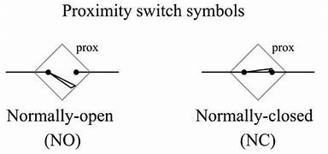
Gambar 1. Simbol Proximity Sensor
Pressure sensor adalah jenis sensor yang digunakan untuk mengukur tekanan dalam sebuah sistem atau lingkungan tertentu. Sensor ini mendeteksi perubahan tekanan dan mengonversinya menjadi sinyal listrik yang dapat diukur dan diinterpretasikan. Pressure sensor dapat digunakan dalam berbagai aplikasi, mulai dari industri manufaktur hingga kendaraan dan peralatan medis.
Prinsip kerja pressure sensor bervariasi tergantung pada teknologi yang digunakan, namun prinsip dasarnya adalah mengukur perbedaan tekanan antara lingkungan di sekitarnya dengan tekanan referensi yang telah ditetapkan. Sensor ini dapat mendeteksi tekanan statis dan dinamis, serta tekanan yang bersifat absolut, relatif, atau diferensial.
Pressure sensor digunakan dalam banyak aplikasi industri untuk mengukur tekanan dalam sistem fluida seperti air, minyak, gas, dan udara. Contohnya termasuk pengukuran tekanan dalam sistem hidrolik, sistem pendinginan, sistem pembakaran, dan sistem pneumatik. Di industri otomotif, pressure sensor digunakan untuk mengukur tekanan dalam sistem bahan bakar, sistem rem, dan sistem suspensi. Gambar simbol dari pressure sensor sebagai berikut
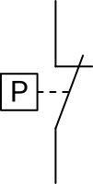
Gambar 2. Simbol Pressure Sensor
Kenapa common pada PLC akan tersambung ke jalur negatif? Dikarenakan PLC tersebut menggunakan transistor yang berjenis PNP (Positif-negatif-positif) bagian tengah PNP maka rangkaian common pada PLC akan tersambung ke negatif. Begitu juga sebaliknya, NPN (negative-positive-negative) rangkaian common akan tersambung ke positif. Prinsip kerja transistor pada PLC sama dengan prinsip kerja pada transistor NPN akan selalu menjadi kebalikan dari PNP. Seperti gambar dibawah ini.
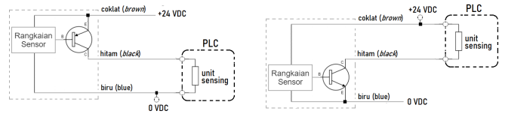
Gambar 3. Rangkaian Common
Gambar diatas pada bagian atas PLC unit sensing jalurnya tersambung ke hitam, makanya rangkaian common tersebut tersambung pada bagian kabel yang berwarna hitam.
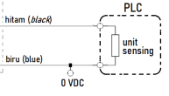
Gambar 4. Penjelasan Unit Sensing

KESIMPULAN
Dari hasil praktikum yang sudah dilaksanakan, Adapun kesimpulan dapat saya simpulkan dalam pembelajaran otomasi ini:
- Pastikan rangkaian transistor pada PLC yang akan di common dan angka yang sesuai dengan PLC
- Jenis tipe transistor yang digunakan dalam membuat rangkaian PLC
- Terdapat push button NO dan NC yang memiliki perbedaan simbol, begitu juga dengan semua komponen pada PLC

